МУ «Управление образования Ножай-Юртовского муниципального района»

**Муниципальное бюджетное общеобразовательное учреждение**

**«СРЕДНЯЯ ОБЩЕОБРАЗОВАТЕЛЬНАЯ ШКОЛА С. ГАНСОЛЧУ»**

**(МБОУ «СОШ с. Гансолчу»)**

МУ «Ножин-Юртьртан муниципальни кIоштан дешаран урхалла»

**Муниципальни бюджетни юкъардешаран учреждени**

**«ГIАНСОЛЧУ ЮЬРТАН ЮККЪЕРА ЮКЪАРДЕШАРАН ШКОЛА»**

**(МБЮУ «ГIансолчу юьртан ЮЮШ»)**

**Информация**

**МБОУ «СОШ с. Гансолчу»**

30 января в МБОУ СОШ с. Гансолчу состоялся урок памяти жертв Холокоста и воинов Красной армии, освободителей Аушвица. Урок призван напомнить о мужестве жителей Ленинграда, переживших беспрецедентную блокаду миллионного города вражескими захватчиками. Ответственный зам. директора по УВР Джамуев Р.В. (охват 8 об-ся)

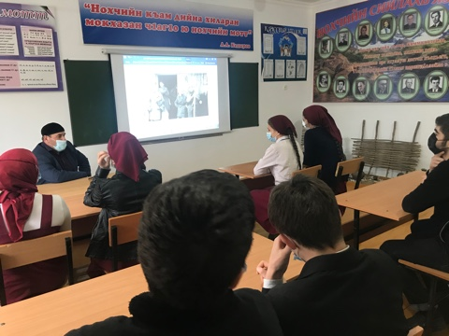

Также был организован просмотр и обсуждение фильма "Список Шиндлера", где познакомила обучающихся с историей Блокады Ленинграда; сколько дней длилась блокада; рассказала о тяжелом положении города, о страшном голоде жителей осажденного Ленинграда. Ответственный классный рук. 11 класса Масхадова Л.Л. (охват 4 об-ся)

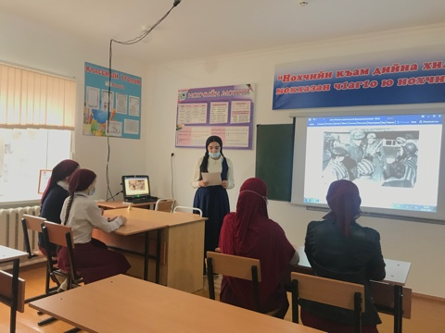 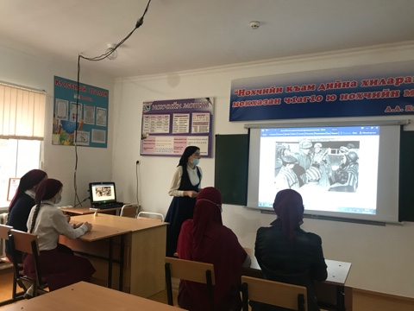

9 классе прошел классный час на тему: "День памяти жертв Холокоста". Ответственный учитель истории Джамуев М.Р. (охват 4 об-ся)

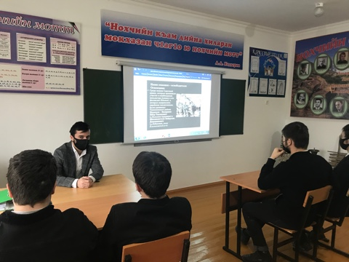

Зам. дир по ВВР Улаева Б.У.